**BDRPC187**

**TRƯỜNG CAO ĐẲNG FPT POLYTECHNIC**



**Đà nẵng, 12-2020**

**Phần Mềm Bán Hàng  
(Linh kiện điện tử)**

**Sinh Viên Thực Hiện: Nguyễn Đức Thành**

**Lớp: PT15305**

**GVHD: Vũ Thị Thanh Huyền**

**Dự Án 1 - Ứng dụng phần mềm**

**NHẬN XÉT**

***Nhận xét 1:***

***Nhận xét 2:***

MỤC LỤC

1 Phân tích 5

1.1 Hiện trạng 5

1.2 Yêu cầu hệ thống 5

1.2.1 Yêu cầu về mặt chức năng 5

1.2.2 Danh sách các chức năng 6

1.2.3 Các loại phân quyền 6

1.2.4 Các chức năng chi tiết 6

1.2.5 Đặc tả yêu cầu của hệ thống 7

1.3 Qui trình requeriment 29

1.4 Use case 30

1.5 Sơ đồ màn hình 30

1.6 Sơ Đồ ERD 31

1.7 Sơ Đồ Data Flow Diagram 32

1.8 Sơ Đồ Class Diagram 33

1.9 Sơ Đồ activity diagram 33

2 Thiết kế 38

2.1 Mô hình triển khai 38

2.2 Thiết kế CSDL 38

2.2.1 Sơ đồ quan hệ thực thể 38

2.2.2 Thiết kế chi tiết các thực thể 40

2.3 Thiết kế giao diện 44

2.3.1 Thiết kế giao diện cho các chức năng nghiệp vụ 44

3 Kiểm thử 51

3.1 Kiểm thử form đăng nhập 51

3.2 Kiểm thử chức năng 51

4 Thuận lợi và khó khăn 57

4.1 Thuận lợi 57

4.2 Khó khăn 57

5 Hướng dẫn sử dụng 58

5.1 Hướng dẫn đăng nhập 58

5.2 Hướng dẫn cho nhân viên và người quản lý 58

5.2.1 Nhân Viên 58

5.2.2 Quản lý 58

5.3 Hướng dẫn sử dụng phần mềm 58

# Phân tích

## Hiện trạng

Ngày nay, cả thế giới nói chung và cả Việt Nam nói riêng đang chuyển mình đi lên và phát triển tiếp nhận những thành tựu và khoa học mới. Từ khi nước ta ra nhập WTO nền kinh tế bước sang một trang mới, nền kinh tế mở cửa giao lưu hàng hóa thông thường với tất cả các nước. Bên cạnh đó chúng ta học hỏi được cách quản lý hàng hóa các luật trong quản lý hàng hóa. Với chính sách của nhà nước và sự đầu tư của nươc ngoài, nền kinh tế của nước ta đã phát triển một cách nhanh chóng. Vì vậy, trong các hoạt động kinh doanh thương nghiệp tiêu thụ hàng hóa nhỏ và lẻ là vấn đề quan trọng.

* Trong thời kỳ mà kinh tế phát triển như hiện nay thì việc mua bán và trao đổi được diễn ra trên nhiều hình thức, và hình thức cơ bản nhất là mở các cửa hàng để thực hiện việc trao đổi và mua bán đó.
* Để thực hiện quá trình mua bán giữa người mua và cửa hàng, giữa cửa hàng và nhà cung cấp thì chúng ta phải có công tác quản lý tốt, để đáp ứng được công tác đó thì rất cần những ứng dụng về tin học, mà đặt biệt nhất là phần mềm quản lý bán hàng.

## Yêu cầu hệ thống

### Yêu cầu về mặt chức năng

#### Yêu cầu về môi trường công nghệ

* Ứng dụng được xây dựng với công nghệ Swing và JDBC chạy trên hệ điều hành window.
* Môi trường JDK tối thiểu 1.8.
* Hệ quản trị CSDL SQL Server 2008 trở lên.

#### Yêu cầu về chức năng nghiệp vụ

* Quản lý bán hàng(cho phép tạo hóa đơn và xuất hóa đơn)
* Quản lý kho hàng.
* Quản lý tài khoảng đăng nhập
* Quản lý khách hàng, đối tác.
* Quản lý doanh thu.

#### Yêu cầu về phi chức năng

* Yêu cầu về độ bền của ứng dụng
* Yêu cầu về giao diện
* Yêu cầu về bảo mật: bảo mật, toàn vẹn, xác thực
* Yêu cầu về hiệu suất thời gian phản hồi của ứng dụng: yêu cầu về thời gian, tài nguyên sử dụng, công suất tối đa
* Độ tin cậy
* Khả năng quản lý
* Toàn vẹn dữ liệu
* Khả năng tương tác
* Khả năng bảo trì

Bắt buộc đăng nhập để sử dụng phần mềm. Quản lý được toàn quyền sử dụng phần mềm. Nhân viên chỉ có quyền sử dụng quản lý hóa đơn không thể thực hiện chức năng xóa và xem thông kê doanh thu.

### Danh sách các chức năng

* Quản lý đơn hàng
* Quản lý khách hàng, đối tác
* Quản lý kho hàng
* Quản lý nhân viên
* Thống kê doanh thu

### Các loại phân quyền

* Nhân viên : là người trực tiếp bán sản phẩm cho khách có quyền tạo đơn hàng và thanh toán tiền cho khách hàng.
* Quản lý: là người điều hành, kiểm soát nhân viên, thống kê doanh thu và và tạo phiếu nhập kho cho các sản phẩm trong kho.

### Các chức năng chi tiết

* Quản lý nhân viên (Thêm, sửa, xóa nhân viên)
* Quản lý đơn hàng (Thêm, sửa, xóa đơn hàng, xuất hóa đơn)
* Quản lý chi tiết đơn hàng(Thêm, sửa, xóa chi tiết đơn hàng)
* Quản lý sản phẩm(Thêm, sửa, xóa sản phẩm, tìm kiếm và xắp xếp)
* Quản lý loại sản phẩm(thêm, sửa, xóa loại sản phẩm)
* Quản lý phiếu nhập kho(thêm, sửa , xóa các phiếu nhập và xuất file phiếu nhập)
* Quản lý phiếu nhập chi tiết(thêm, sửa, xóa chi tiết phiếu nhập)
* Quản lý khách hàng, đối tác(thêm sửa xóa khách hàng, và tìm kiếm theo thên)

### Đặc tả yêu cầu của hệ thống

1. **Quản lý nhân viên(tài khoảng):**

**NV01- Thêm mới một nhân viên**

|  |  |  |  |
| --- | --- | --- | --- |
| **Name** | Thêm mới 1 nhân viên | **Code** | NV01 |
| **Mô tả** | Thêm mới một nhân viên vào hệ thống | | |
| **Actor** | Quản lý | **Trigger** | Phải đăng nhập với vai trò là quản lý |
| **Pre-condition** | Actor đã đăng nhập vào hệ thống | | |
| **Post condition** | Lưu thành công nhân viên vào hệ thống | | |

Actitvity (Hành động)

|  |  |  |  |
| --- | --- | --- | --- |
| **Actor** | | **System** | |
| **Main Flow: Add new user successfully** | | | |
| 1 | Từ màng hình chính actor click chọn button quản lý nhân viên🡪 quản lý nhân viên) |  |  |
|  |  | 2 | Load giao diện quản lý nhân viên |
| 3 | Nhập vào các thông tin được yêu cầu. |  |  |
|  |  | 4 | Kiểm tra các thông tin nhập vào. |
| 5 | Sửa lại những thông tin chưa đúng (nếu hệ thông check validation chưa đúng).Nhấn nút thêm |  |  |
|  |  | 6 | Lưu thông tin người dùng mới vào CSDL và load lên bảng, thông báo thành công. |

**NV-02- Sửa thông tin nhân viên**

|  |  |  |  |
| --- | --- | --- | --- |
| **Name** | Sửa 1 nhân viên | **Code** | NV-02 |
| **Mô tả** | Sửa thông tin một nhân viên vào hệ thống | | |
| **Actor** | Quản lý | **Trigger** | Phải đăng nhập với vai trò là quản lý |
| **Pre-condition** | Actor đã đăng nhập vào hệ thống | | |
| **Post condition** | Lưu thành công nhân viên vào hệ thống | | |

Actitvity (Hành động)

|  |  |  |  |
| --- | --- | --- | --- |
| **Actor** | | **System** | |
| **Main Flow: Update information user successfully** | | | |
| 1 | Từ màng hình chính actor click chọn button quản lý nhân viên g🡪 quản lý nhân viên) |  |  |
|  |  | 2 | Tải giao diện quản lý nhân viên |
| 3 | Nhập mã nhân viên và nhập vào các thông tin muốn sửa. |  |  |
|  |  | 4 | Kiểm tra dữ liệu các thông tin nhập vào. |
| 5 | Sửa lại những thông tin chưa đúng (nếu hệ thông check validation chưa đúng). Nhấn nút sửa |  |  |
|  |  | 6 | Lưu thông tin người dùng mới vào CSDL, thông báo thành công. |

**NV-03 Xóa Nhân viên**

|  |  |  |  |
| --- | --- | --- | --- |
| **Name** | Xóa 1 nhân viên | **Code** | NV-03 |
| **Mô tả** | Xóa thông tin một nhân viên . | | |
| **Actor** | Lễ tân, Quản lý | **Trigger** | Phải đăng nhập với vai trò là quản lý |
| **Pre-condition** | Actor đã đăng nhập vào hệ thống | | |
| **Post condition** | Nhân viên được chọn để xóa không tồn tại trong HT(chuyển trạng thái đã xóa) | | |

Actitvity (Hành động)

|  |  |  |  |
| --- | --- | --- | --- |
| **Actor** | | **System** | |
| **Main Flow: Delete information user successfully** | | | |
| 1 | Từ màng hình chính actor click chọn button quản lý nhân viên (hoặc nhấn vào menu Item chọn hệ thống🡪 quản lý nhân viên) |  |  |
|  |  | 2 | Mở giao diện quản lý nhân viên |
| 3 | Nhập mã nhân viên muốn xóa |  |  |
|  | Nhấn nút Xóa | 4 |  |
| 5 |  |  | Kiểm tra nhân viên đó có tồn tại hay không |
|  |  | 6 | Xóa thông tin nhân viên ra khỏi CSDL, thông báo thành công. |

1. **Quản lý đơn hàng**

**DH-01 Tạo mới một đơn hàng**

|  |  |  |  |
| --- | --- | --- | --- |
| **Name** | Tạo đơn hàng | **Code** | DH-01 |
| **Mô tả** | Cho phép tạo hóa đơn nếu có khách hàng muốn mua sản phẩm | | |
| **Actor** | Quản lý, nhân viên | **Trigger** | Phải đăng nhập với vai trò là quản lý, nhân viên |
| **Pre-condition** | Actor đã đăng nhập vào hệ thống | | |
| **Post condition** | Đơn hàng đã được tạo | | |

Actitvity (Hành động)

|  |  |  |  |
| --- | --- | --- | --- |
| **Actor** | | **System** | |
|  | | | |
| 1 | Sau khi đăng nhập thành công thì màng hình sẽ chuyển vào giao hiện bán hàng |  |  |
|  |  |  |  |
| 2 | Nhập vào các thông tin được yêu cầu. |  |  |
|  |  | 3 | Validation các thông tin nhập vào. |
| 4 | Sửa lại những thông tin chưa đúng (nếu hệ thông check validation chưa đúng).Nhấn nút thêm |  |  |
|  |  | 6 | Lưu thông tin đơn hàng mới vào CSDL,tại dữ liệu lên bảng và thông báo thành công. |

**DH-02 Sửa đơn hàng**

|  |  |  |  |
| --- | --- | --- | --- |
| **Name** | Sửa tài khoản | **Code** | TK-02 |
| **Mô tả** | Cho phép sửa đơn hàng | | |
| **Actor** | Quản lý, nhân viên | **Trigger** | Phải đăng nhập với vai trò là quản lý hoặc nhân viên |
| **Pre-condition** | Actor đã đăng nhập vào hệ thống và tìm thấy đơn hàng | | |
| **Post condition** | Thông tin tài khoản đã được lưu | | |

Actitvity (Hành động)

|  |  |  |  |
| --- | --- | --- | --- |
| **Actor** | | **System** | |
| 1 | Sau khi đăng nhập thành công thì màng hình sẽ chuyển vào giao hiện bán hàng |  |  |
|  |  |  |  |
| 2 | Nhập mã đơn hàng hoặc click đơn hàng từ bảng và nhập vào các thông tin muốn sửa. |  |  |
|  |  | 3 | Kiểm tra các thông tin nhập vào. |
| 4 | Sửa lại những thông tin chưa đúng (nếu hệ thông check validation chưa đúng)🡪 Nhấn nút sửa |  |  |
|  |  | 5 | Lưu thông tin đơn hàng mới vào CSDL, thông báo thành công. |

**TK-03 Xóa đơn hàng**

|  |  |  |  |
| --- | --- | --- | --- |
| **Name** | Xóa tài khoản | **Code** | DH-03 |
| **Mô tả** | Cho phép xóa đơn hàng ra khỏi hệ thống | | |
| **Actor** | Quản lý | **Trigger** | Phải đăng nhập với vai trò là quản lý |
| **Pre-condition** | Actor đã đăng nhập vào hệ thống và tìm đơn hàng | | |
| **Post condition** | Đơn hàng được xóa ra khỏi hệ thống | | |

* *Lưu ý: không thể xóa các đơn hàng có đơn hàng chi tiết.*

Actitvity (Hành động)

|  |  |  |  |
| --- | --- | --- | --- |
| **Actor** | | **System** | |
| 1 | Sau khi đăng nhập thành công thì màng hình sẽ chuyển vào giao hiện bán hàng |  |  |
|  |  |  |  |
| 2 | Chọn tài khoản muốn xóa |  |  |
| 3 | Nhấn nút Xóa |  |  |
|  |  | 4 | Kiểm đơn hàng đó có tồn tại hay không |
|  |  | 5 | Xóa tài khoản nhân viên ra khỏi CSDL, thông báo thành công. |

1. **Quản chi tiết đơn hàng**

**DHCT-01 Thêm chi tiết đơn hàng**

|  |  |  |  |
| --- | --- | --- | --- |
| **Name** | Thêm một đơn hàng chi tiết | **Code** | DHCT-01 |
| **Mô tả** | Thêm một đơn hàng chi tiết từ đơn hàng có sẳn | | |
| **Actor** | Nhân Viên, Quản lý | **Trigger** | Phải đăng nhập với Actor |
| **Pre-condition** | Actor đã đăng nhập vào hệ thống | | |
| **Post condition** | Thêm mới một chi tiết đơn hàng | | |

Actitvity (Hành động)

|  |  |  |  |
| --- | --- | --- | --- |
| **Actor** | | **System** | |
| **Main Flow: Phòng đăng ký sử dụng dịch vụ** | | | |
| 1 | Sau khi đăng nhập thành công thì màng hình sẽ chuyển vào giao hiện bán hàng |  |  |
|  |  | 2 |  |
| 3 | Chọn đơn hàng muốn thêm đơn chi tiết. |  |  |
| 4 | Nhập các thông tin cần thiết |  |  |
|  |  | 5 | Kiểm tra dữ liệu nhập vào |
| 6 | Sửa lại thông tin nếu như hệ thông báo lỗi nhập liệu🡪 Nhấn nút thêm |  |  |
|  |  | 7 | Thêm thành công chi tiết đơn hàng lưu vào CSDL, thông báo thành công. |

**CTDH-02 Cập nhập chi tiết đơn hàng.**

|  |  |  |  |
| --- | --- | --- | --- |
| **Name** | Sửa chi tiết đơn hàng | **Code** | CTDH-02 |
| **Mô tả** | Sửa lại đơn hàng chi tiết | | |
| **Actor** | Nhân viên, quản lý | **Trigger** | Phải đăng nhập với Actor |
| **Pre-condition** | Actor đã đăng nhập vào hệ thống và chọn chi tiết đơn hàng muốn sửa | | |
| **Post condition** | Sửa thành công một đơn hàng chi tiết trong hệ thống | | |

Actitvity (Hành động)

|  |  |  |  |
| --- | --- | --- | --- |
| **Actor** | | **System** | |
| **Main Flow: Phòng đăng ký sử dụng dịch vụ** | | | |
| 1 | Sau khi đăng nhập thành công thì màng hình sẽ chuyển vào giao hiện bán hàng |  |  |
|  |  |  |  |
| 2 | Chọn đơn đơn hàng chi tiết cần xóa |  |  |
| 3 | Nhập các thông tin cần thiết |  |  |
|  |  | 4 | Kiểm tra dữ liệu nhập vào |
| 5 | Sửa lại thông tin nếu như hệ thông báo lỗi nhập liệu🡪 Nhấn nút thêm |  |  |
|  |  | 6 | Cập nhập thành công chi tiết đơn hàng lưu vào CSDL, thông báo thành công. |

**CTDH-03 Xóa chi tiết đơn hàng.**

|  |  |  |  |
| --- | --- | --- | --- |
| **Name** | Xóa chi tiết đơn hàng | **Code** | CTDH-03 |
| **Mô tả** | Xóa đơn hàng chi tiết | | |
| **Actor** | Quản lý | **Trigger** | Phải đăng nhập với Actor |
| **Pre-condition** | Actor đã đăng nhập vào hệ thống và chọn chi tiết đơn hàng muốn xóa | | |
| **Post condition** | Xóa thành công một đơn hàng chi tiết trong hệ thống | | |

Actitvity (Hành động)

|  |  |  |  |
| --- | --- | --- | --- |
| **Actor** | | **System** | |
| **Main Flow: Phòng đăng ký sử dụng dịch vụ** | | | |
| 1 | Sau khi đăng nhập thành công thì màng hình sẽ chuyển vào giao hiện bán hàng |  |  |
|  |  |  |  |
| 2 | Chọn đơn đơn hàng chi tiết cần sửa |  |  |
|  |  | 4 | Kiểm tra sự tồn tại của chi tiết đơn hàng |
|  | Nhấn nút xóa |  |  |
|  |  | 6 | Xóa thành công chi tiết đơn hàng trong CSDL, thông báo thành công. |

1. **Quản lý sản phẩm**

**SP-01 Thêm sản phẩm**

|  |  |  |  |
| --- | --- | --- | --- |
| **Name** | Thêm sản phẩm | **Code** | SP-01 |
| **Mô tả** | Cho phép thêm một sản phẩm vào kho hàng | | |
| **Actor** | Quản lý | **Trigger** | Phải đăng nhập với Actor |
| **Pre-condition** | Actor phải đăng nhập vào hệ thống | | |
| **Post condition** | Sản phẩm đã được thêm vào | | |

* Lưu ý: khi thêm sản phẩm không thể thêm số lượng(mặc định là 0) vì số lượng sẽ được thêm bằng cách thêm phiếu nhập kho để dễ quản lý nguồn hàng một cách minh bạch và chính xác.

Actitvity (Hành động)

|  |  |  |  |
| --- | --- | --- | --- |
| **Actor** | | **System** | |
| 1 | Từ màng hình chính actor click chọn vào button quản lý kho🡪 quản lý sản phẩm |  |  |
|  |  | 2 | Load giao diện quản kho |
| 3 | Nhập vào các thông tin được yêu cầu. |  |  |
|  |  | 4 | Kiểm tra các thông tin nhập vào. |
| 5 | Sửa lại những thông tin chưa đúng (nếu hệ thông check validation chưa đúng).Nhấn nút thêm |  |  |
|  |  | 6 | Lưu sản phẩm mới vào CSDL, thông báo thành công. |

**SP-02 Sửa sản phẩm**

|  |  |  |  |
| --- | --- | --- | --- |
| **Name** | Sửa sản phẩm | **Code** | SP-02 |
| **Mô tả** | cho phép sủa các sản phẩm | | |
| **Actor** | Quản lý | **Trigger** | Phải đăng nhập với Actor |
| **Pre-condition** | Đăng nhập thành công và xác định được các sản phẩm cần sửa | | |
| **Post condition** | Thông tin sản phẩm được cập nhật lại | | |

Actitvity (Hành động)

|  |  |  |  |
| --- | --- | --- | --- |
| **Actor** | | **System** | |
| **Main Flow: Sửa thông tin dịch vụ thành công** | | | |
| 1 | Từ màng hình chính actor click chọn vào menu hệ thống quản kho 🡪 quản lý sản phẩm |  |  |
|  |  | 2 | Load giao diện quản lý sản phẩm |
| 3 | Nhập vào các thông tin dịch vụ muốn sửa. |  |  |
|  |  | 4 | Kiểm tra các thông tin nhập vào. |
| 5 | Sửa lại những thông tin chưa đúng (nếu hệ thông check validation chưa đúng). Nhấn nút sửa |  |  |
|  |  | 6 | Lưu thông tin sản phẩm vào CSDL, thông báo thành công. |

**DV-03 Xóa sản phẩm**

|  |  |  |  |
| --- | --- | --- | --- |
| **Name** | Xóaa sản phẩm | **Code** | SP-03 |
| **Mô tả** | Cho phép xóa sản phẩm | | |
| **Actor** | Quản lý | **Trigger** | Phải đăng nhập với Actor |
| **Pre-condition** | Actor phải đăng nhập thành công vào hệ thống và chọn chính xác sản phẩm cần xóa | | |
| **Post condition** | Xóa sản phẩm ra khỏi cơ sở dữ liệu | | |

Actitvity (Hành động)

|  |  |  |  |
| --- | --- | --- | --- |
| **Actor** | | **System** | |
| **Main Flow: Xóa thông tin dịch vụ thành công** | | | |
| 1 | Từ màng hình chính actor click chọn vào menu hệ thống quản lý sản phẩm 🡪 sản phẩm |  |  |
|  |  | 2 | Load giao diện quản lý sản phẩm |
| 3 | Chọn sản phẩm muốn xóa |  |  |
|  | Nhấn nút xóa | 4 |  |
| 5 |  |  | Kiểm sản phẩm có được lưu trên các đơn hàng không |
|  |  | 6 | Xóa sản phẩm ra khỏi CSDL, thông báo thành công. |

1. **Quản loại sản phẩm**

**L-01 Thêm loại**

|  |  |  |  |
| --- | --- | --- | --- |
| **Name** | Thêm mới loại sản phẩm | **Code** | L-01 |
| **Mô tả** | Thêm một loại sản phẩm | | |
| **Actor** | Quản lý | **Trigger** | Phải đăng nhập với Actor |
| **Pre-condition** | Actor đã đăng nhập vào hệ thống | | |
| **Post condition** | Thêm mới một loại sản phẩm | | |

Actitvity (Hành động)

|  |  |  |  |
| --- | --- | --- | --- |
| **Actor** | | **System** | |
| **Main Flow: Thêm phòng thành công** | | | |
| 1 | Từ màng hình chính actor click chọn vào menu hệ thống quản kho 🡪 quản lý loại sản phẩm |  |  |
|  |  | 2 | Load giao diện quản lý loại sản phẩm |
| 3 | Nhập vào các thông tin được yêu cầu. |  |  |
|  |  | 4 | Kiểm tra các thông tin nhập vào. |
| 5 | Sửa lại những thông tin chưa đúng (nếu hệ thông check validation chưa đúng).Nhấn nút thêm |  |  |
|  |  | 6 | Lưu loại sản phẩm mới vào CSDL, thông báo thành công. |

**L-02 Cập nhập loại sản phẩm**

|  |  |  |  |
| --- | --- | --- | --- |
| **Name** | Cập nhập loại | **Code** | L-02 |
| **Mô tả** | Sửa phòng ở khách khách sạn | | |
| **Actor** | Quản lý | **Trigger** | Phải đăng nhập với Actor |
| **Pre-condition** | Actor đã đăng nhập vào hệ thống và chọn chính xác loại cần sửa | | |
| **Post condition** | Thông tin phòng đã lưu phòng CSDL | | |

Actitvity (Hành động)

|  |  |  |  |
| --- | --- | --- | --- |
| **Actor** | | **System** | |
| **Main Flow: Sửa thông tin phòng thành công** | | | |
| 1 | Từ màng hình chính actor click chọn vào menu hệ thống quản kho 🡪 quản lý sản phẩm |  |  |
|  |  | 2 | Load giao diện quản lý loại sản phẩm |
| 3 | Nhập vào các thông tin dịch vụ muốn sửa. |  |  |
|  |  | 4 | Validation các thông tin nhập vào. |
| 5 | Sửa lại những thông tin chưa đúng (nếu hệ thông check validation chưa đúng). Nhấn nút sửa |  |  |
|  |  | 6 | Lưu thông tin loại vào CSDL, thông báo thành công. |

**L-03 Xóa loại sản phẩm**

|  |  |  |  |
| --- | --- | --- | --- |
| **Name** | Xóa loại | **Code** | L-03 |
| **Mô tả** | Sửa phòng ở khách khách sạn | | |
| **Actor** | Quản lý | **Trigger** | Phải đăng nhập với Actor |
| **Pre-condition** | Xóa loại sản phẩm được chọn | | |
| **Post condition** | Loại đã được xóa ra khỏi cơ sở dữ liệu | | |

Actitvity (Hành động)

|  |  |  |  |
| --- | --- | --- | --- |
| **Actor** | | **System** | |
| **Main Flow: Xóa thông tin phòng thành công** | | | |
| 1 | Từ màng hình chính actor click chọn vào menu hệ thống quản kho 🡪 quản lý sản phẩm |  |  |
|  |  | 2 | Load giao diện quản lý loại |
| 3 | Chọn loại muốn xóa |  |  |
|  |  | 4 | Load thông tin loại lên form |
| 5 | Nhấn nút xóa |  |  |
|  |  | 6 | Bạn có muốn xóa loại ra khỏi danh sách hay không |
|  |  | 7 | Xóa loại ra khỏi CSDL, thông báo thành công. |

* **Lưu ý:** không thể xóa loại sản phẩm mà có sản phẩm tồn tại.

1. **Quản lý phiếu nhập kho.**

**PN-01 Thêm phiếu nhập kho**

|  |  |  |  |
| --- | --- | --- | --- |
| **Name** | Thêm phiếu nhập kho | **Code** | PN-01 |
| **Mô tả** | Thêm một phiếu nhập kho vào hệ thống. | | |
| **Actor** | Quản lý | **Trigger** | Phải đăng nhập với Actor |
| **Pre-condition** | Actor đã đăng nhập vào hệ thống | | |
| **Post condition** | Thêm Thành công phiếu nhập kho | | |

Actitvity (Hành động)

|  |  |  |  |
| --- | --- | --- | --- |
| **Actor** | | **System** | |
| **Main Flow: Thuê phòng thành công** | | | |
| 1 | Từ màng hình chính actor click chọn vào menu hệ thống quản kho 🡪 quản lý phiếu nhập |  |  |
|  |  | 2 | Load giao diện quản lý phiếu nhập |
| 3 | Điển thông tin phiếu nhập |  |  |
|  |  | 4 | Kiểm tra dữ liệu |
| 5 | Sửa lại những thông tin chưa đúng (nếu hệ thông check validation chưa đúng). Nhấn nút thêm |  |  |
|  |  | 6 | Thêm thành công phiếu nhập vào hệ thống |

**PN-02 Cập nhập phiếu nhập kho**

|  |  |  |  |
| --- | --- | --- | --- |
| **Name** | Cập nhập phiếu nhập kho | **Code** | PN-02 |
| **Mô tả** | Cập nhập một phiếu nhập kho vào hệ thống. | | |
| **Actor** | Quản lý | **Trigger** | Phải đăng nhập với Actor |
| **Pre-condition** | Actor đã đăng nhập vào hệ thống | | |
| **Post condition** | Cập nhập thành công phiếu nhập kho được chọn. | | |

Actitvity (Hành động)

|  |  |  |  |
| --- | --- | --- | --- |
| **Actor** | | **System** | |
| **Main Flow: Thuê phòng thành công** | | | |
| 1 | Từ màng hình chính actor click chọn vào menu hệ thống quản kho 🡪 quản lý phiếu nhập |  |  |
|  |  | 2 | Load giao diện quản lý phiếu nhập |
|  | Chọn phiếu nhập kho muốn cập nhập từ bảng |  |  |
| 3 | Điển thông tin phiếu nhập |  |  |
|  |  | 4 | Kiểm tra dữ liệu |
| 5 | Sửa lại những thông tin chưa đúng (nếu hệ thông check validation chưa đúng). Nhấn nút cập nhập |  |  |
|  |  | 6 | Cập nhập thành công phiếu nhập vào hệ thống |

**PN-03 Xóa phiếu nhập kho**

|  |  |  |  |
| --- | --- | --- | --- |
| **Name** | Xóa phiếu nhập kho | **Code** | PN-03 |
| **Mô tả** | Xóa một phiếu nhập kho ra khỏi hệ thống. | | |
| **Actor** | Quản lý | **Trigger** | Phải đăng nhập với Actor |
| **Pre-condition** | Actor đã đăng nhập vào hệ thống | | |
| **Post condition** | Xóa một phiếu nhập kho được chọn | | |

Actitvity (Hành động)

|  |  |  |  |
| --- | --- | --- | --- |
| **Actor** | | **System** | |
| **Main Flow: Thuê phòng thành công** | | | |
| 1 | Từ màng hình chính actor click chọn vào menu hệ thống quản kho 🡪 quản lý phiếu nhập |  |  |
|  |  | 2 | Load giao diện quản lý phiếu nhập |
| 3 | Chọn phiếu nhập kho muốn xóa |  |  |
|  |  | 4 | Kiểm tra sự tồn tại của phiếu nhập |
| 5 | Nhấn nút xóa |  |  |
|  |  | 6 | Xóa thành công phiếu nhập ra khỏi hệ thống |

* ***Lưu ý:***  *Không thể xóa các phiếu nhập có chứa chi tiết phiếu nhập.*

1. **Quản lý phiếu nhập kho chi tiết .**

**PNCT-01 Thêm phiếu nhập kho**

|  |  |  |  |
| --- | --- | --- | --- |
| **Name** | Thêm phiếu nhập kho chi tiết | **Code** | PNCT-01 |
| **Mô tả** | Thêm một phiếu nhập chi tiết kho vào hệ thống. | | |
| **Actor** | Quản lý | **Trigger** | Phải đăng nhập với Actor |
| **Pre-condition** | Actor đã đăng nhập vào hệ thống. | | |
| **Post condition** | Thêm Thành công phiếu nhập kho và cập nhập lại số lượng của sản phẩm theo số lượng từ phiếu nhập chi tiết. | | |

Actitvity (Hành động)

|  |  |  |  |
| --- | --- | --- | --- |
| **Actor** | | **System** | |
| **Main Flow: Thuê phòng thành công** | | | |
| 1 | Từ màng hình chính actor click chọn vào menu hệ thống quản kho 🡪 quản lý phiếu nhập |  |  |
|  |  | 2 | Load giao diện quản lý phiếu nhập |
| 3 | Chọn phiếu nhập để thêm phiếu nhập chi tiết |  |  |
| 4 | Điền thông tin phiếu nhập chi tiết |  |  |
|  |  | 5 | Kiểm tra dữ liệu |
| 6 | Sửa lại những thông tin chưa đúng (nếu hệ thông check validation chưa đúng). Nhấn nút thêm |  |  |
|  |  | 7 | Thêm thành công phiếu nhập chi tiết vào hệ thống |

**PNCT-02 Cập nhập phiếu nhập kho chi tiết**

|  |  |  |  |
| --- | --- | --- | --- |
| **Name** | Cập nhập phiếu nhập kho | **Code** | PNCT-02 |
| **Mô tả** | Cập nhập một phiếu nhập kho vào hệ thống. | | |
| **Actor** | Quản lý | **Trigger** | Phải đăng nhập với Actor |
| **Pre-condition** | Actor đã đăng nhập vào hệ thống | | |
| **Post condition** | Cập nhập thành công phiếu nhập kho chi tiết được chọn. | | |

Actitvity (Hành động)

|  |  |  |  |
| --- | --- | --- | --- |
| **Actor** | | **System** | |
| **Main Flow: Thuê phòng thành công** | | | |
| 1 | Từ màng hình chính actor click chọn vào menu hệ thống quản kho 🡪 quản lý phiếu nhập |  |  |
|  |  | 2 | Load giao diện quản lý phiếu nhập |
|  | Chọn phiếu nhập kho chi tiết muốn cập nhập từ bảng |  |  |
| 3 | Điển thông tin phiếu nhập |  |  |
|  |  | 4 | Kiểm tra dữ liệu |
| 5 | Sửa lại những thông tin chưa đúng (nếu hệ thông check validation chưa đúng). Nhấn nút cập nhập |  |  |
|  |  | 6 | Cập nhập thành công phiếu nhập vào hệ thống |

**PNCT-03 Xóa phiếu nhập kho chi tiết**

|  |  |  |  |
| --- | --- | --- | --- |
| **Name** | Xóa phiếu nhập kho | **Code** | PN-03 |
| **Mô tả** | Xóa một phiếu nhập kho ra khỏi hệ thống. | | |
| **Actor** | Quản lý | **Trigger** | Phải đăng nhập với Actor |
| **Pre-condition** | Actor đã đăng nhập vào hệ thống | | |
| **Post condition** | Xóa một phiếu nhập kho chi tiết được chọn | | |

Actitvity (Hành động)

|  |  |  |  |
| --- | --- | --- | --- |
| **Actor** | | **System** | |
| **Main Flow: Thuê phòng thành công** | | | |
| 1 | Từ màng hình chính actor click chọn vào menu hệ thống quản kho 🡪 quản lý phiếu nhập |  |  |
|  |  | 2 | Load giao diện quản lý phiếu nhập |
| 3 | Chọn phiếu nhập kho muốn xóa |  |  |
|  |  | 4 | Kiểm tra sự tồn tại của phiếu nhập |
| 5 | Nhấn nút xóa |  |  |
|  |  | 6 | Xóa thành công phiếu nhập ra khỏi hệ thống |

1. **Quản lý khách hàng**

**KH-01 Thêm khách hàng**

|  |  |  |  |
| --- | --- | --- | --- |
| **Name** | Thêm khách hàng | **Code** | KH-01 |
| **Mô tả** | Thêm thông tin khách hàng ở khách sạn | | |
| **Actor** | Quản lý, Nhân Viên | **Trigger** | Phải đăng nhập với Actor |
| **Pre-condition** | Actor đã đăng nhập vào hệ thống | | |
| **Post condition** | Khách hàng không được trùng | | |

Actitvity (Hành động)

|  |  |  |  |
| --- | --- | --- | --- |
| **Actor** | | **System** | |
| **Main Flow: thêm thông tin khách hàng thành công** | | | |
| 1 | Từ màng hình chính actor click chọn vào menu hệ thống quản lý khách hàng |  |  |
|  |  | 2 | Load giao diện quản lý khách hàng |
| 3 | Nhập vào các thông tin được yêu cầu. |  |  |
|  |  | 4 | Validation các thông tin nhập vào. |
| 5 | Sửa lại những thông tin chưa đúng (nếu hệ thông check validation chưa đúng).Nhấn nút thêm |  |  |
|  |  | 6 | Lưu khách hàng mới vào CSDL, thông báo thành công. |

**KH-02 Sửa khách hàng**

|  |  |  |  |
| --- | --- | --- | --- |
| **Name** | Sửa khách hàng | **Code** | KH-02 |
| **Mô tả** | Sửa thông tin khách hàng ở khách sạn | | |
| **Actor** | Quản lý, nhân viên | **Trigger** | Phải đăng nhập với Actor |
| **Pre-condition** | Actor đã đăng nhập vào hệ thống | | |
| **Post condition** | Đăng nhập thành công vào hệ thống và chọn chính xác khách hàng cần sửa. | | |

Actitvity (Hành động)

|  |  |  |  |
| --- | --- | --- | --- |
| **Actor** | | **System** | |
| **Main Flow: Sửa thông tin khách hành thành công** | | | |
| 1 | Từ màng hình chính actor click chọn vào menu hệ thống quản lý khách hàng 🡪 loại khách hàng |  |  |
|  |  | 2 | Load giao diện quản lý khách hàng |
| 3 | Nhập vào các thông tin dịch vụ muốn sửa. |  |  |
|  |  | 4 | Validation các thông tin nhập vào. |
| 5 | Sửa lại những thông tin chưa đúng (nếu hệ thông check validation chưa đúng). Nhấn nút sửa |  |  |
|  |  | 6 | Lưu thông tin khách hàng mới vào CSDL, thông báo thành công. |

**KH-03 Xóa khách hàng**

|  |  |  |  |
| --- | --- | --- | --- |
| **Name** | Xóa khách hàng | **Code** | KH-03 |
| **Mô tả** | Xóa thông tin khách hàng. | | |
| **Actor** | Quản lý, nhân viên | **Trigger** | Phải đăng nhập với Actor |
| **Pre-condition** | Actor đã đăng nhập vào hệ thống | | |
| **Post condition** | Xóa thành công khách hàng ra khỏi hệ thống | | |

Actitvity (Hành động)

|  |  |  |  |
| --- | --- | --- | --- |
| **Actor** | | **System** | |
| **Main Flow: Xóa thông tin khách hàng thành công** | | | |
| 1 | Từ màng hình chính actor click chọn vào menu hệ thống quản lý khách hàng 🡪 loại khách hàng |  |  |
|  |  | 2 | Load giao diện quản lý khách hàng |
| 3 | Chọn khách hàng muốn xóa |  |  |
|  |  | 4 | Load thông tin khách hàng lên form |
| 5 | Nhấn nút xóa |  |  |
|  |  | 6 | Bạn có muốn xóa khách hàng đó hay không |
|  |  | 7 | Xóa phòng ra khỏi CSDL, thông báo thành công. |

* ***Lưu ý:*** *Không thể xóa khách hàng có đơn hàng tồn tại trong hệ thống.*

**KH-04 Tìm kiếm khách hàng**

|  |  |  |  |  |  |  |
| --- | --- | --- | --- | --- | --- | --- |
| **Name** | | Tìm kiếm khách hàng | | **Code** | | KH-04 |
| **Mô tả** | | Cho phép nhân viên tìm chính xác thông tin khách hàng một cách nhanh chóng | | | | |
| **Actor** | | Quản lý, nhân viên | | **Trigger** | | Phải đăng nhập với Actor |
| **Pre-condition** | | Actor đã đăng nhập vào hệ thống | | | | |
| **Post condition** | | Trả về thông tin khách hàng cần tìm | | | | |
| **Main Flow:** | | | | | | |
| 1 | Từ màng hình chính actor click chọn vào menu hệ thống quản lý loại🡪 loại khách hàng | |  | |  | |
|  |  | | 2 | | Load giao diện quản lý khách hàng | |
| 3 | Nhân viên chọn chức năng tìm kiếm khách hàng | |  | |  | |
| 4 | Nhập tên khách hàng và nhấn tìm kiếm | |  | |  | |
|  |  | | 5 | | Hiện thị thông tin khách hàng | |

1. **Thống kê**

**TK-01 thống kê doanh thu**

|  |  |  |  |
| --- | --- | --- | --- |
| **Name** | Thống kê doanh thu | **Code** | TK-01 |
| **Mô tả** | Thống kê doanh thu theo ngày | | |
| **Actor** | Quản lý | **Trigger** | Phải đăng nhập với với vai trò quản lý |
| **Pre-condition** | Actor đã đăng nhập vào hệ thống | | |
| **Post condition** | Actor Xem được thống kê | | |

Actitvity (Hành động)

|  |  |  |  |
| --- | --- | --- | --- |
| **Actor** | | **System** | |
| **Main Flow:** | | | |
| 1 | Từ màng hình chính actor click chọn vào menu hệ thống thống kê🡪 thống kê doanh thu |  |  |
|  |  | 2 | Load giao diện và dữ liệu thống kê doanh thu |
| 3 | Nhập vào các mốc thời gian muốn xem. |  |  |
|  |  | 4 | Load dữ liệu theo thời gian được nhập |
|  |  | 5 | Hiển thị doanh thu mốc thời gian được chọn |

## Qui trình requeriment

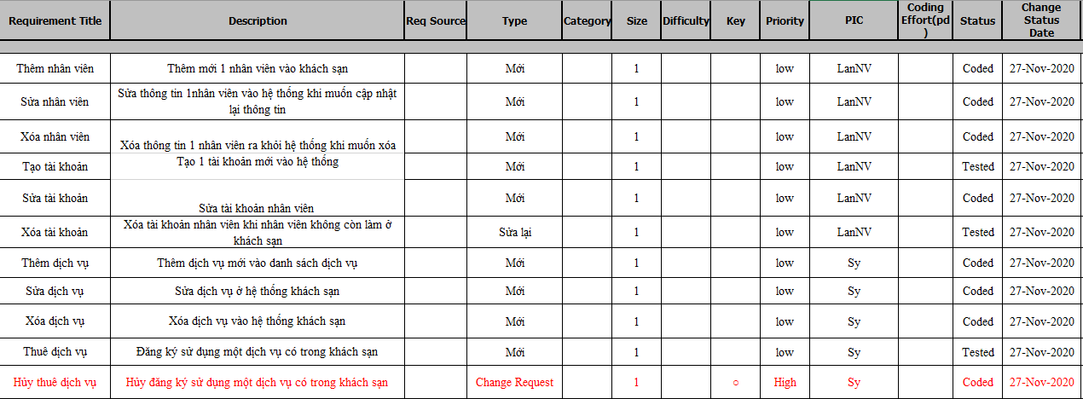

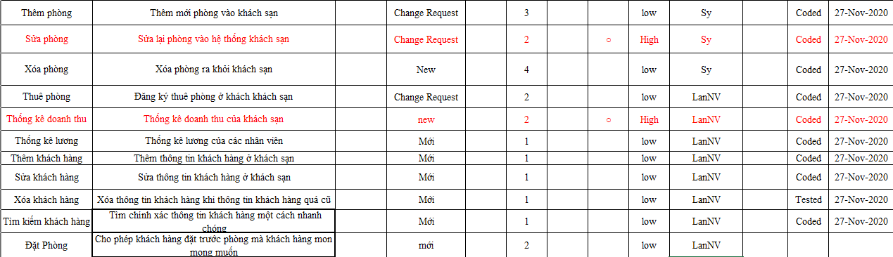

## Use case

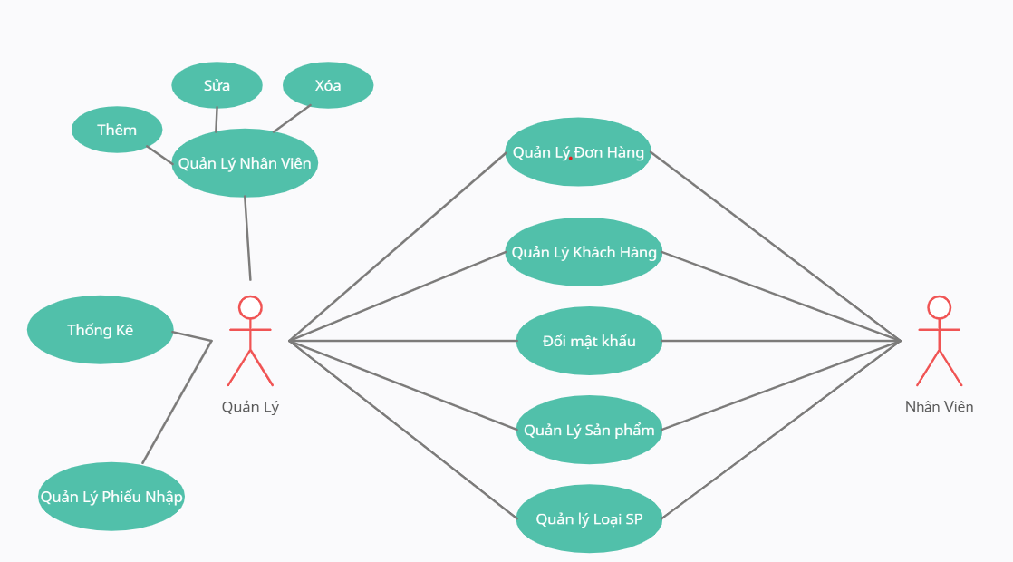

## Sơ đồ màn hình

Màn hình chào

Đăng nhập

Quản lý nhân viên

Đổi mật khẩu

Giao diện chính

Quản lý kho

Quản Lý đơn hàng

Đăng xuất

Quản lý khách hàng

Giới thiệu

Hướng dẫn

## Sơ Đồ ERD

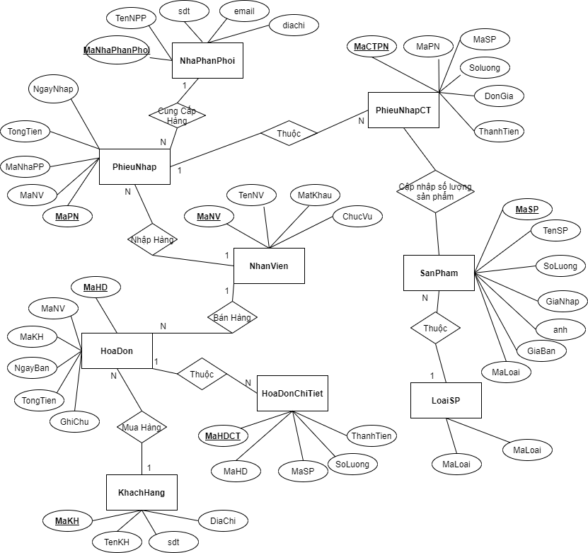

## Sơ Đồ Data Flow Diagram

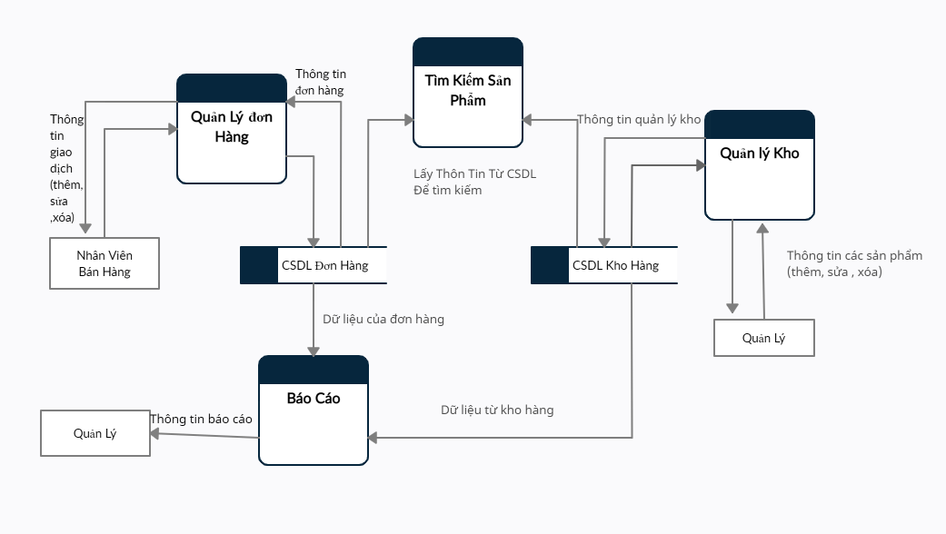

### Sơ đồ DFD mức 1 – Quản Lý Đơn Hàng

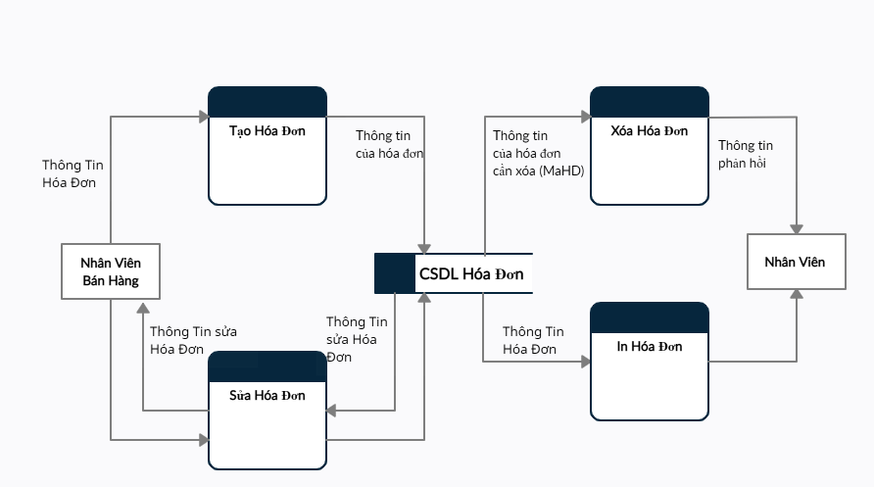

### Sơ đồ DFD mức 2 – Quản lý kho.

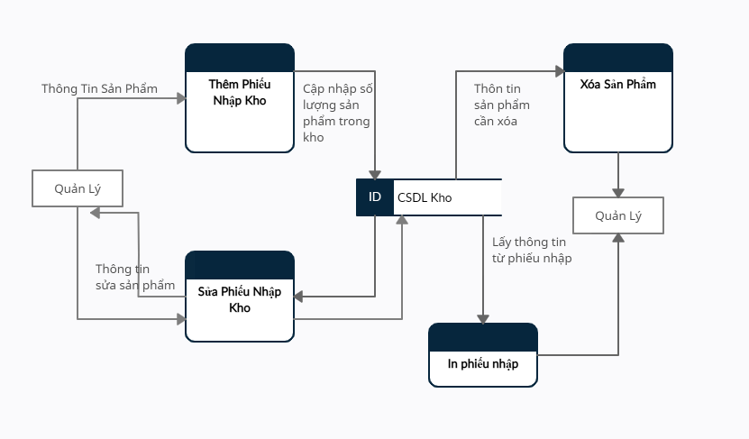

## Sơ Đồ Class Diagram

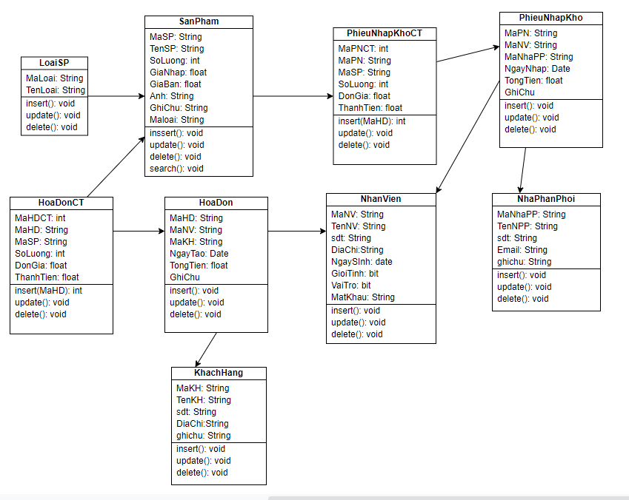

## Sơ Đồ activity diagram

# Thiết kế

## Mô hình triển khai

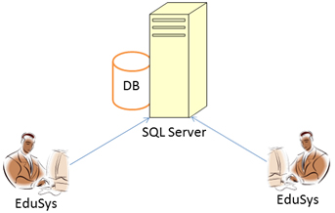

VULANTOWER

System

VULANTOWER

System

## Thiết kế CSDL

### Sơ đồ quan hệ thực thể

#### ERD Diagram

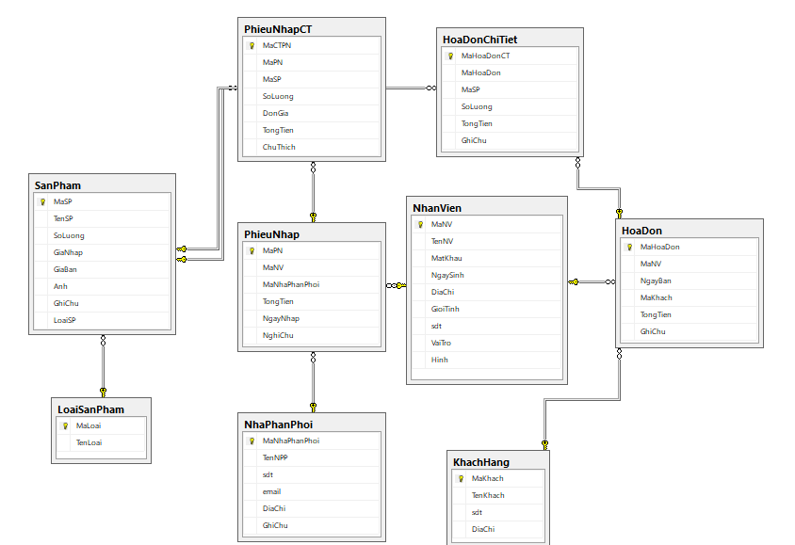

### Thiết kế chi tiết các thực thể

**Bảng Nhân Viên:**

|  |  |  |
| --- | --- | --- |
| Column name | Data type | Note |
| MaNV | Varchar(10) | Khóa chính |
| TenNV | Nvarchar(100) |  |
| MatKhau | Varhcar(50) |  |
| NgaySinh | Date |  |
| Sdt | Varhcar(10) |  |
| GioiTinh | Bit |  |
| DiaChi | Nvarchar(100) |  |
| VaiTro | bit |  |

**Bảng sản phẩm**

|  |  |  |
| --- | --- | --- |
| Column name | Data type | Note |
| MaSP | Varchar(10) | Khóa chính |
| TenSP | Nvarchar(50) |  |
| SoLuong | Int |  |
| GiaNhap | Float |  |
| GiaBan | Float |  |
| Anh | Nvarchar(50) |  |
| GhiChu | Nvarchar(max) |  |
| MaLoai | Varchar(10) | Khóa ngoại của bảng LoaiSP |

**Bảng loại sản phẩm**

|  |  |  |
| --- | --- | --- |
| Column name | Data type | Note |
| MaLoai | Varhcar(10) | Khóa chính |
| TenLoai | Nvarchar(100) |  |

**Bảng Phiếu Nhập Kho**

|  |  |  |
| --- | --- | --- |
| Column name | Data type | Note |
| MaPN | Varchar(10) | Khóa chính |
| MaNV | Varchar(10) | Khóa ngoại – NhanVien(MaNhanVien - PK) |
| MaNhaPP | Varchar(10) | Khóa ngoại – NhaPhanPhoi |
| NgayNhap | Date |  |
| TongTien | float |  |
| GhiChu | Nvarchar(100) |  |

**Phiếu nhập chi tiết**

|  |  |  |
| --- | --- | --- |
| Column name | Data type | Note |
| MaPNCT | int | Khóa chính |
| MaPN | Varchar(10) | Khóa ngoại – PhieuNhap(MaPN) |
| MaSP | Varchar(10) | Khóa ngoại – Phong(MaPhong-PK) |
| SoLuong | Int |  |
| DonGia | Float |  |
| ThanhTien | Float |  |

**Bảng hóa đơn**

|  |  |  |
| --- | --- | --- |
| Column name | Data type | Note |
| MaHD | Vaarchar(10) | Khóa chính |
| MaNV | Varhcar(10) | Khóa ngoại – NhanVien(MaNV) |
| MaKH | Varchar(10) | Khóa ngoại – KhachHang(MaKH) |
| NgayLap | Date |  |
| TongTien | Float |  |
| GhiChu | Nvarchar(100) |  |

**Bảng hóa đơn chi tiết**

|  |  |  |
| --- | --- | --- |
| Column name | Data type | Note |
| MaHDCT | int | Khóa chính |
| MaHD | Varchar(10) | Khóa ngoại – HoaDon(MaHD) |
| MaSP | Varchar(10) | Khóa ngoại - SanPham |
| SoLuong | Int |  |
| ThanhTien | Float |  |

**Bảng khách hàng**

|  |  |  |
| --- | --- | --- |
| Column name | Data type | Note |
| MaKH | Vararchar(10) | Khóa chính |
| TenKH | Nvarchar(100) |  |
| Sdt | Varchar(10) |  |
| DiaChi | Nvarchar(10) |  |

**Bảng nhà phân phối**

|  |  |  |
| --- | --- | --- |
| Column name | Data type | Note |
| MaNhaPP | Varhcar(10) | Khóa chính |
| TenNhaPP | Nvarchar(100) |  |
| Sdt | Varchar(10) |  |
| Email | Nvarchar(100) |  |
| DiaChi | Nvarchar(100) |  |
| GhiChu | Nvarchar(100) |  |

## Thiết kế giao diện

### Thiết kế giao diện cho các chức năng nghiệp vụ

#### Thiết kế giao diện màng hình chào

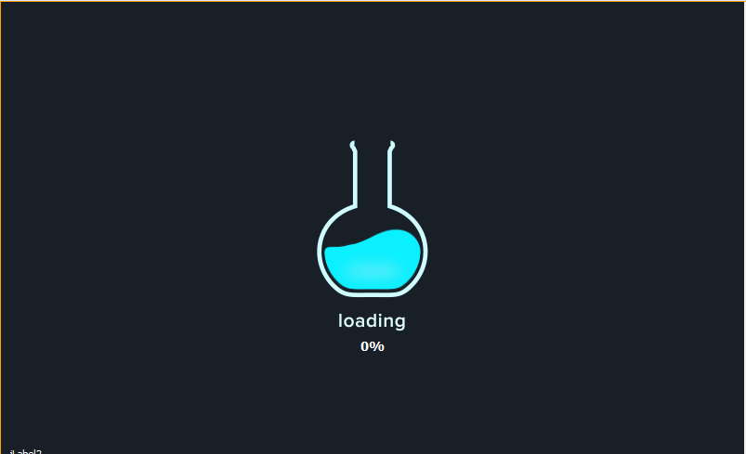

#### Thiết kế Form đăng nhập

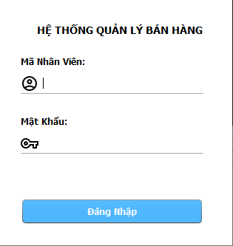

#### Thiết kế giao điện chính (quản lý hóa đơn)

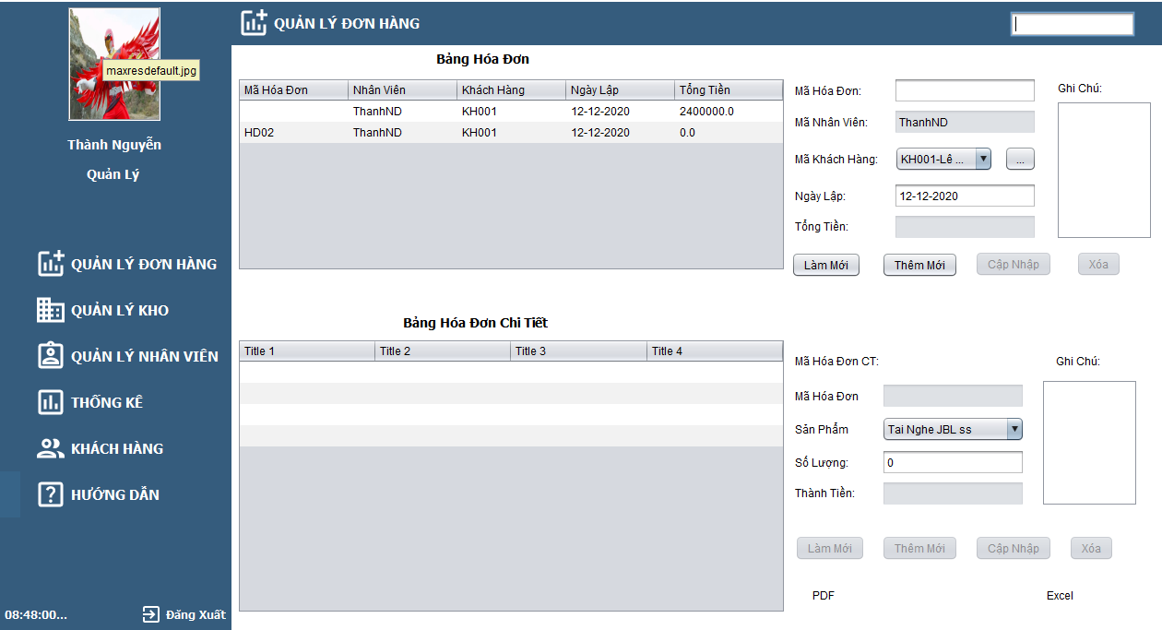

#### Thiết kế giao diện quản lý kho:

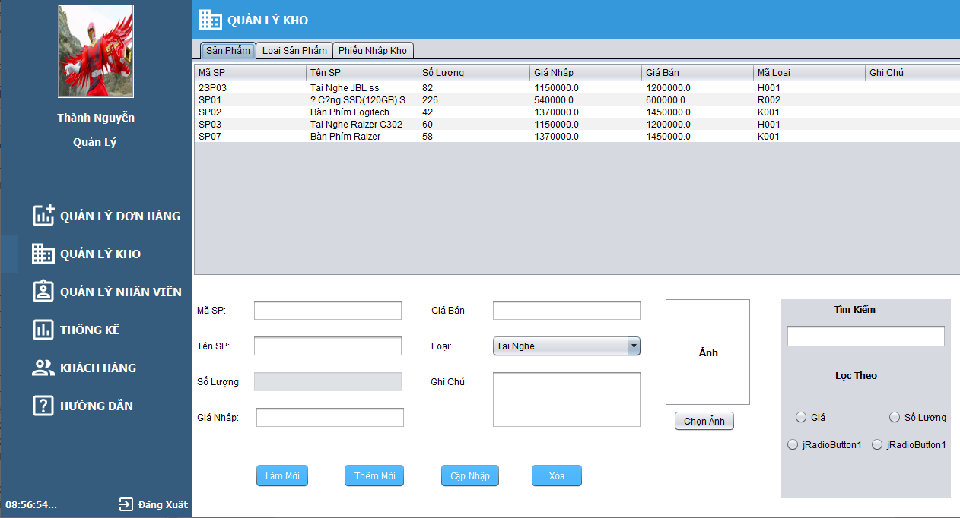

#### Thiết kế giao diện quản lý nhân viên:

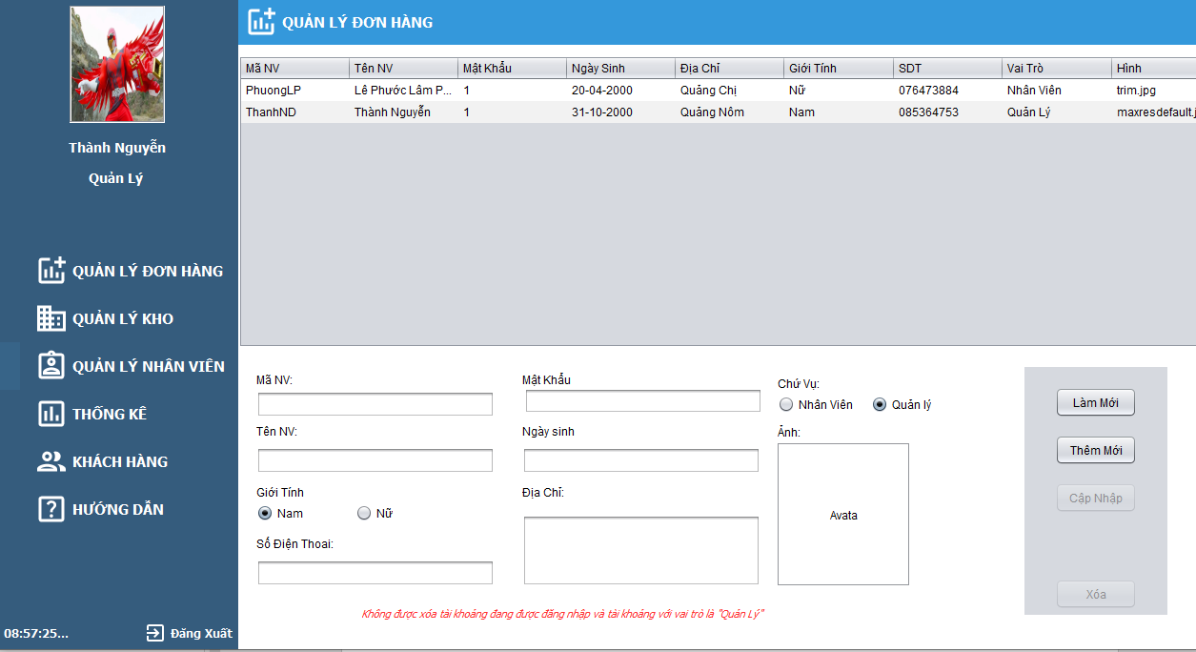

#### Thiết kế giao diện quản lý khách hàng

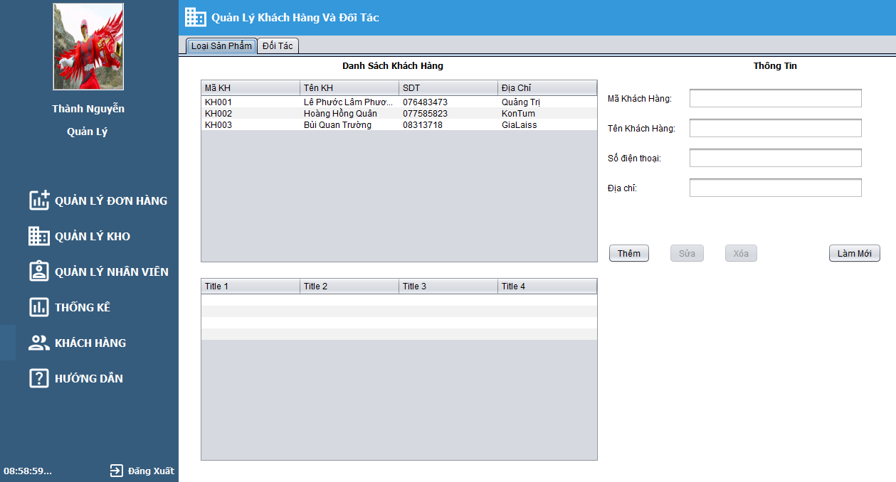

#### Thiết kế giao diện thống kê

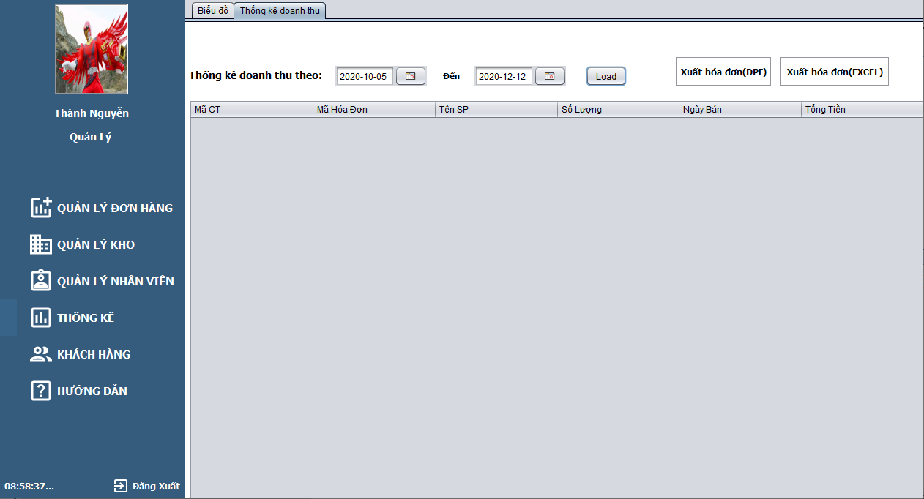

# Kiểm thử

## Kiểm thử form đăng nhập

|  |  |  |  |
| --- | --- | --- | --- |
| Test case 1: Đăng nhập | | | |
| **Các bước thực hiện** | **Kết quả mong đợi** | **Kết quả thực tế** | **Tiến độ hoàng thành** |
| Bỏ trống tên đăng nhập và mật khẩu | Xuất hiện thông báo “chưa nhập dữ liệu” | Xuất hiện thông báo Chưa nhập dữ liệu | 100% |
| Nhập tên đăng nhập bỏ trống mật khẩu | Xuất hiện thông báo Chưa nhập mật khẩu | Xuất hiện thông báo Chưa nhập mật khẩu | 100% |
| Bỏ trống tên đăng nhập và nhập mật khẩu | Xuất hiện thông báo Chưa nhập tên đăng nhập | Xuất hiện thông báo Chưa nhập tên đăng nhập | 100% |
| Nhập đầy đủ tên đăng nhập và mật khẩu | Xuất hiện thông báo Đăng nhập thành công | Xuất hiện thông báo Đăng nhập thành công | 100% |

## Kiểm thử chức năng

**Quản lý nhân viên (Thêm, sửa, xóa)**

Test case 1: Thêm nhân viên

|  |  |  |  |
| --- | --- | --- | --- |
| **Các bước thực hiện** | **Kết quả mong đợi** | **Kết quả thực tế** | **Tiến độ hoàng thành** |
| Bỏ trống tất cả các trường dữ liệu | Xuất hiện thông báo lỗi “Vui lòng nhập đầy đủ thông tin” | Xuất hiện thông báo lỗi “Vui lòng nhập đầy đủ thông tin” | 100% |
| Nhập đầy đủ thông tin vào các trường | Xuất hiện thông báo “Thêm thành công” | Xuất hiện thông báo “Thêm thành công” | 100% |
| Thêm mới nhân viên với mã nhân viên đã tồn tại | Xuất hiện thông báo “Mã nhân viên đã tồn tại” | Xuất hiện thông báo “Mã nhân viên đã tồn tại” | 100% |

Test Case 2: Cập nhật nhân viên

|  |  |  |  |
| --- | --- | --- | --- |
| **Các bước thực hiện** | **Kết quả mong đợi** | **Kết quả thực tế** | **Tiến độ hoàng thành** |
| Cập nhật các trường dữ liệu của nhân viên được chọn | Xuất hiện thông báo “Cập nhập thành công” | Xuất hiện thông báo “Cập nhập thành công” | 100% |

Test Case 3: Xóa nhân viên

|  |  |  |  |
| --- | --- | --- | --- |
| **Các bước thực hiện** | **Kết quả mong đợi** | **Kết quả thực tế** | **Tiến độ hoàng thành** |
| Xóa nhân viên ra khỏi hệ thống(xóa theo mã) | Xuất hiện thông báo “Xóa thành công” | Xuất hiện thông báo “Xóa thành công” | 100% |
| Xóa nhân viên có vai trò là “Quản Lý” ra khỏi hệ thống | Xuất hiện thông báo “Không thể xóa nhân viên có vai “Quản Lý” ” | Xuất hiện thông báo “Không thể xóa nhân viên có vai “Quản Lý”” | 100% |
| Xóa nhân viên đang đăng nhập trên hệ thống | “Không thể xóa tài khoảng đang được đăng nhập” | “Không thể xóa tài khoảng đang được đăng nhập” | 100% |

**Quản lý sản phẩm(Thêm, sửa, xóa)**

Test case 1: Thêm sản phẩm

|  |  |  |  |
| --- | --- | --- | --- |
| **Các bước thực hiện** | **Kết quả mong đợi** | **Kết quả thực tế** | **Tiến độ hoàng thành** |
| Bỏ trống tất cả các trường dữ liệu | Xuất hiện thông báo lỗi “Vui lòng nhập đầy đủ thông tin” | Thông báo: “Vui lòng nhập đầy đủ thông tin” | 100% |
| Nhập đầy đủ thông tin vào các trường | Xuất hiện thông báo “Thêm mới thành công” | Thông báo “Thêm mới thành công” | 100% |
| Nhập trùng mã sản phẩm | Xuất hiện thông báo “Sản phẩm đã tồn tại” | Thông báo “Sản phẩm đã tồn tại” | 100% |

Test case 2: Cập nhật sản phẩm

|  |  |  |  |
| --- | --- | --- | --- |
| **Các bước thực hiện** | **Kết quả mong đợi** | **Kết quả thực tế** | **Tiến độ hoàng thành** |
| Cập nhật các trường dữ liệu của hóa đơn | Xuất hiện thông báo “Cập nhập thành công” | Thông báo “Cập nhập thành công” | 100% |

Test case 3: Xóa sản phẩm

|  |  |  |  |
| --- | --- | --- | --- |
| **Các bước thực hiện** | **Kết quả mong đợi** | **Kết quả thực tế** | **Tiến độ hoàng thành** |
| Xóa sản phẩm không nằm trong hóa đơn | Xuất hiện thông báo “Xóa thành công” | Thông báo “Xóa thành công” | 100% |
| Xóa sản phẩm đã được lưu trong hóa đơn | Xuất hiện thông báo “Không thể xóa sản phẩm này” | Thông báo lúc hiện lúc không | 50% |

Test case 3: Tìm kiếm sản phẩm

|  |  |  |  |
| --- | --- | --- | --- |
| **Các bước thực hiện** | **Kết quả mong đợi** | **Kết quả thực tế** | **Tiến độ hoàng thành** |
| Nhập tên sản phẩm vào thanh tìm kiếm  Nhập : “SSD” | Hiện các sản phẩm có tên “SSD” lên bảng | Hiện các sản phẩm có tên “SSD” lên bảng | 100% |

**Quản lý phiếu nhập(Thêm, sửa, xóa)**

Test case 1: Thêm phiếu nhập

|  |  |  |  |
| --- | --- | --- | --- |
| **Các bước thực hiện** | **Kết quả mong đợi** | **Kết quả thực tế** | **Tiến độ hoành thành** |
| Bỏ trống tất cả các trường dữ liệu | Xuất hiện thông báo lỗi “Vui lòng nhập đầy đủ thông tin” | Thông báo “Vui lòng nhập đầy đủ thông tin” | 100% |
| Nhập đầy đủ thông tin vào các trường | Xuất hiện thông báo “Thêm mới thành công” | Thông báo “Thêm mới thành công” | 100% |
| Nhập trùng phiếu nhập | Xuất hiện thông báo “Hóa đơn đã tồn tại” | Thông báo: “Hóa đơn đã tồn tại” | 100% |

Test case 2: Cập nhật phiếu nhập kho

|  |  |  |  |
| --- | --- | --- | --- |
| **Các bước thực hiện** | **Kết quả mong đợi** | **Kết quả thực tế** | **Tiến độ hoành thành** |
| Cập nhật các trường dữ liệu của phiếu nhập kho | Xuất hiện thông báo “Cập nhập thành công” | Xuất hiện thông báo “Cập nhập thành công” | 100% |
|  |  |  |  |

Test case 3: Xóa phiếu nhập kho

|  |  |  |  |
| --- | --- | --- | --- |
| **Các bước thực hiện** | **Kết quả mong đợi** | **Kết quả thực tế** | **Tiến độ hoành thành** |
| Xóa phiếu nhập tồn tại phiếu nhập chi tiết | Xuất hiện thông báo “Không thể xóa hóa đơn có dữ liệu hoá đơn chi tiết” | Thông báo “Không thể xóa hóa đơn có dữ liệu hoá đơn chi tiết” | 100% |
| Xóa phiếu nhập không tồn tại phiếu nhập chi tiết | Xuất hiện thông báo “Xóa thành công” | Xuất hiện thông báo “Xóa thành công” | 100% |

**Quản lý phiếu nhập kho chi tiết(Thêm, sửa, xóa, tìm kiếm)**

Test case 1: Thêm phiếu nhập kho chi tiết

|  |  |  |  |
| --- | --- | --- | --- |
| **Các bước thực hiện** | **Kết quả mong đợi** | **Kết quả thực tế** | **Tiến độ hoành thành** |
| Bỏ trống tất cả các trường dữ liệu | Xuất hiện thông báo lỗi “Vui lòng điền đầy đủ thông tin” | Thông báo “Vui lòng điền đầy đủ thông tin” | 100% |
| Nhập đầy đủ thông tin vào các trường | Xuất hiện thông báo “Thêm mới thành công” | Xuất hiện thông báo “Thêm mới thành công” | 100% |
| Cập nhập lại số lượng sản phẩm trong kho tương ứng với số lượng sản phẩm trong phiếu nhập  Nhập số lượng sản phẩm cần nhập: SP02 – SSD – Số Lượng:20 | Số lượng sản phẩm SSD = số lượng ban đầu + số lượng nhập | Đúng với yêu cầu | 100% |

Test case 2: Cập nhật phiếu nhập kho chi tiết

|  |  |  |  |
| --- | --- | --- | --- |
| **Các bước thực hiện** | **Kết quả mong đợi** | **Kết quả thực tế** | **Tiến độ hoành thành** |
| Cập nhật các trường dữ liệu của khách hàng (không thay đổi giá trị tên sản phẩm) | Xuất hiện thông báo “Cập nhập thành công” | Xuất hiện thông báo “Cập nhập thành công” | 60% |
| Cập nhập tên của sản phẩm trong phiếu nhập chi tiết | Xuất hiện thông báo “Cập nhập thành công” | Xuất hiện thông báo “Cập nhập thất bại” | 0%  (lỗi SQL/ trigger) |
| Cập nhập lại số lượng của sản phẩm khi phiếu nhập thay đổi.  Số lượng ssd ban đầu: 20  Nhập 10 ssd  Cập nhập lại 5 SSD | Số lượng ssd hiện tại = 20-10+5=15 | Cập nhập thành công và đúng với kết quả mong đợi | 100% |

Test case 3: Xóa phiếu nhập kho chi tiết

|  |  |  |  |
| --- | --- | --- | --- |
| **Các bước thực hiện** | **Kết quả mong đợi** | **Kết quả thực tế** | **Tiến độ hoành thành** |
| Xóa phiếu nhập chi tiết(theo mã phiếu chi tiết) | Xuất hiện thông báo “Xóa thành công” | Thông báo: xóa thành công | 100% |

**Quản lý hóa đơn:**

Test case 1: Thêm mới hóa đơn:

|  |  |  |  |
| --- | --- | --- | --- |
| **Các bước thực hiện** | **Kết quả mong đợi** | **Kết quả thực tế** | **Tiến độ hoành thành** |
| Bỏ trống tất cả các trường dữ liệu | Xuất hiện thông báo lỗi “Vui lòng nhập đầy đủ thông tin” | Thông báo “Vui lòng nhập đầy đủ thông tin” | 100% |
| Nhập đầy đủ thông tin vào các trường | Xuất hiện thông báo “Thêm mới thành công” | Thông báo “Thêm mới thành công” | 100% |
| Nhập trùng mã hóa đơn | Xuất hiện thông báo “Hóa đơn đã tồn tại” | Thông báo: “Hóa đơn đã tồn tại” | 100% |

Test case 2: Cập nhập hóa đơn

|  |  |  |  |
| --- | --- | --- | --- |
| **Các bước thực hiện** | **Kết quả mong đợi** | **Kết quả thực tế** | **Tiến độ hoàng thành** |
| Cập nhật các trường dữ liệu của hóa đơn | Xuất hiện thông báo “Cập nhập thành công” | Thông báo “Cập nhập thành công” | 100% |

Test case 3: Xóa hóa đơn:

|  |  |  |  |
| --- | --- | --- | --- |
| **Các bước thực hiện** | **Kết quả mong đợi** | **Kết quả thực tế** | **Tiến độ hoành thành** |
| Xóa hóa đơn có hóa đơn chi tiết | Xuất hiện thông báo “Không thể xóa hóa đơn có dữ liệu hoá đơn chi tiết” | Thông báo “Không thể xóa hóa đơn có dữ liệu hoá đơn chi tiết” | 100% |
| Xóa hóa đơn không tồn tại hóa đơn chi tiết | Xuất hiện thông báo “Xóa thành công” | Xuất hiện thông báo “Xóa thành công” | 100% |

**Quản lý hóa đơn chi tiết**

**Test case 1: Thêm hóa đơn chi tiết**

|  |  |  |  |
| --- | --- | --- | --- |
| **Các bước thực hiện** | **Kết quả mong đợi** | **Kết quả thực tế** | **Tiến độ hoành thành** |
| Bỏ trống tất cả các trường dữ liệu | Xuất hiện thông báo lỗi “Vui lòng điền đầy đủ thông tin” | Thông báo “Vui lòng điền đầy đủ thông tin” | 100% |
| Nhập đầy đủ thông tin vào các trường | Xuất hiện thông báo “Thêm mới thành công” | Xuất hiện thông báo “Thêm mới thành công” | 100% |
| Cập nhập lại số lượng sản phẩm trong kho trừ với số lượng sản phẩm trong hóa đơn  Nhập số lượng sản phẩm cần bán: SP02 – SSD – Số Lượng: 20 | Số lượng sản phẩm SSD = số lượng ban đầu - số lượng bán | Đúng với yêu cầu | 100% |

**Test case 2: Cập nhập hóa đơn chi tiết:**

|  |  |  |  |
| --- | --- | --- | --- |
| **Các bước thực hiện** | **Kết quả mong đợi** | **Kết quả thực tế** | **Tiến độ hoành thành** |
| Cập nhật các trường dữ liệu của khách hàng (không thay đổi giá trị tên sản phẩm) | Xuất hiện thông báo “Cập nhập thành công” | Xuất hiện thông báo “Cập nhập thành công” | 100% |
| Cập nhập tên của sản phẩm trong hóa đơn chi tiết | Xuất hiện thông báo “Cập nhập thành công” | Xuất hiện thông báo “Cập nhập thất bại” | 0%  (lỗi SQL/ trigger) |
| Cập nhập lại số lượng của sản phẩm hóa đơn chi tiết thay đổi.  Số lượng ssd ban đầu: 20  Bán: 10 ssd  Cập nhập lại 5 SSD | Số lượng ssd hiện tại = 20+10-5=25 | Cập nhập thành công và đúng với kết quả mong đợi | 100% |

**Test case 3: Xóa hóa đơn chi tiết:**

|  |  |  |  |
| --- | --- | --- | --- |
| **Các bước thực hiện** | **Kết quả mong đợi** | **Kết quả thực tế** | **Tiến độ hoành thành** |
| Xóa phiếu nhập chi tiết(theo mã phiếu chi tiết) | Xuất hiện thông báo “Xóa thành công” | Thông báo: xóa thành công | 100% |

# Thuận lợi và khó khăn

## Thuận lợi

* Có các hướng dẫn từ thầy cô, có kinh nghiệm từ các môn đả học trước kia
* Nhóm trưởng có khả năng phân công công việc tốt
* Liên tục phản hồi với nhau về những chi tiết sai để đẩy nhanh tiến độ
* Thời gian học trên lớp có thể trao đổi chi tiết với nhau nhiều hơn
* Với sự giúp đỡ của các thành viên trong nhóm làm thúc đẩy tần suất công việc nhanh hơn

## Khó khăn

* Trong quá trình làm việc code phần mềm xảy ra khá nhiều lỗi
* Nhóm hơi khó khăn trong việc phát triển hướng đi của phần mềm
* Cạn kiệt ý tưởng trong quá trình làm việc

# Hướng dẫn sử dụng

## Hướng dẫn đăng nhập

* Người sử dụng đăng nhập với các tài khoản mà được cấp trên cung cấp cho bạn
* Không được bật capslock khi nhập mật khẩu

## Hướng dẫn cho nhân viên và người quản lý

### Nhân Viên

* Đối với tài khoản được phân quyền với nhân viên, nhân viên không được thao tác với quản lý nhân viên và thống kê

### Quản lý

* Đối với tài khoản được phân quyền với quản lý, quản lý được quyền thao tác với tất cả các chức năng trong ứng dụng
* Chức năng nhân viên: quản lý có thể thêm, sửa, xóa các thông tin của nhân viên (Yêu cầu các thông tin nhập vào phải hợp lệ)
* Chức năng tài khoản nhân viên: quản lý có thể tạo và xóa các tài khoản của nhân viên mà mình mong muốn, cũng có thể check dữ liệu của các tài khoản đó hay chưa, phân quyền cho các tài khoản của nhân viên mà mình mong muốn.
* Chức năng quản lý lương của nhân viên: quản lý có thể thêm, sửa, xóa các loại lương cho phù hợp. Tính lương cho nhân viên mà mình mong muốn (In ra file PDF lương của nhân viên đó)
* Thống kê: Chức năng thông kê giúp người quản lý có thể xem và kiểm xóa thông kê doanh thu theo hóa đơn của khách sạn, thống kê lương của nhân viên đã được trả

## Hướng dẫn sử dụng phần mềm

* Khách hàng sẽ thông qua nhân viên hoặc quản lý để tương tác với phần mềm
* Thuê phòng và đặt phòng: nhân viên và quản lý tìm kiếm phòng trong chức năng thuê phòng các phòng trống và phù hợp với tiêu chí của khách hàng, nhấn vào phòng trống nếu khách hàng đã có thông tin thì nhấn vào thuê hoặc đặt phòng theo yêu cầu của khách hàng. Nếu khách hàng chưa có thông tin thì buộc nhân viên và quản lý phải thêm thông tin và bấm vào nút thêm mới để thêm thông tin khách hàng đó
* Thuê dịch vụ: nhân viên và quản lý bấm vào dịch vụ phòng và thêm dịch vụ theo yêu cầu của phòng và khách hàng đó
* Thanh toán: nhân viên và quản lý chọn chức năng thanh toán, chọn phòng muốn thanh toán sửa các thông tin phòng muốn, tổng tiền hiện tổng tiền phải trả và in ra hóa đơn (In file PDF) để khách hàng thanh toán và ký xác nhận
* Chức năng khách hàng: Thêm, sửa, xóa thông tin của khách hàng muốn thuê tại khách sạn
* Chức năng quản lý dịch vụ: Thêm, sửa, xóa các dịch vụ mà khách sạn có
* Cài đặt giờ checkin và checkout mà khách sạn quy định